Конспект занятия по рисованию гуашью для детей подготовительной группы на тему «Лев в саванне»

Цель занятия — развитие творческих способностей детей через рисование гуашью на заданную тему.

Задачи:

1. Продолжать учить детей работать с гуашью как художественным материалом.
2. Развивать умение рисовать пейзаж и изображать животных.
3. Учить передавать колорит и настроение природы саванны.
4. Развивать мелкую моторику и координацию движений.
5. Воспитывать интерес к природе и животным.

Материалы:

гуашь; кисти; палитра; бумага формата А4 ; стакан с водой для промывания кистей; салфетка для промакивания кисти. Изображения животных в саване, льва в саване, или пейзажа «Савана» с плоскостным изображением лежащего льва. , глобус.

Ход занятия:

1. **Вводная часть (5–7 минут):**

Воспитатель: Ребята расскажите, а вы видели когда-нибудь жирафа? Зебру? Слона? Носорога? А льва?

Дети: краткие ответы детей. (да-нет)

Воспитатель вот вы видели животных в мультфильмах, в фильмах в зоопарках, а вы знаете где их дом? Где они живут.

Ответы детей.

Воспитатель: молодцы, а сейчас я вам предлагаю отправиться в гости к жителям саванны. Где она находиться?

Ответы детей.

Воспитатель: (достает глобус или карту). Правильно саванна находиться на континенте, который называется Африка. (Указывает место на глобусе.) продолжает рассказ. Это удивительный континент, где всегда солнечно и тепло и не бывает холодной зимы и снега. В саванне очень жарко много пустынь и оазисов, к которым приходят все жители саванны. Жирафы, зебры, слоны, львы и многие другие. (показывает картину с изображением оазиса в саванне) (смотри приложение 1).

А сейчас я предлагаю вам отправиться в савану в самый центр Африки. Согласны ?.

Дети: Да, согласны !.

Воспитатель: тода приготовились встали со своих мест и повторяем за мной:

Динамическая пауза «Путешествие в Африку»

Мы в Африку сегодня собрались! *(Дети показывают, как собирают вещи, надевают головные уборы и т. д.)*

На вокзал мы побежали и на поезд мы попали! (*Дети бегут на месте*)

Свистит паровоз, колёса стучат, Вперёд нас уносят, скорей летят! *(Дети изображают движение поезда — шагают на месте, машут руками, как будто это поезд)*

И вот в самолёт пересядем скорей. Взлетим высоко-высоко! *(Дети поднимают руки и машут ими, как будто это крылья самолёта)*

Не успели оглянуться — с неба приземлились. (*Дети присаживаются наместе*)

А теперь в машину скорей садимся, по саванне с ветерком помчимся! *(Дети крутят воображаемый руль и «едут» по кругу)*

Смотрим по сторонам — красота! Львы, жирафы, антилопы — вот это да! (Дети поворачивают головы из стороны в сторону)!

В процессе динамической паузы детей подводят к изображению льва в саванне.

Льва мы увидели — важный такой, С ним поздороваемся — и он саванны король!

*(Дети останавливаются изображают поклон.)*

1. **Основная часть (20–25 минут):**

Воспитатель: Вот мы и в Африке и нас здесь встретил лев- царь зверей. (Детям предлагается рассмотреть картину.) Посмотрите какой он важный. Он царственно лежит на коричневом песке греться под жарким африканским солнцем.

Дети рассматривают пейзаж.

Воспитатель: описывает и обсуждает с детьми общую палитру цветов (оттенки желтого, коричневого, и немного зеленого). Вся картина передает ощущения жары, палящего солнца. Отдыхающего величественного льва.

Воспитатель: Ребята все рассмотрели картину, где отдыхает наш лев?

Дети : Да.

Воспитатель: я пока смотрела мне стало жарко. А вам стало жарко?

Ответы детей.

Воспитатель: Ребята у меня появилась идея. Я предлагаю присесть на свои места и немного послушать.

Дети : Рассаживаются на свои места.

Воспитатель: пока мы рассматривали картину мне очень захотелось нарисовать такую же, жаркую и яркую картину и конечно же нарисовать царя зверей льва. Будите рисовать вместе со мной

1 этап: подготовка необходимых материалов и организация рабочего места.

2 этап:

*Намочить верхнюю часть листа примерно до центра.

*Набрать немного синей или голубой краски закрасить верхнюю часть листа пока она еще мокрая.

*Собрать лишнюю влагу бумажной салфеткой или подсушенной о салфетку кистью.

*Густо набрать желтую краску и нарисовать яркое круглое солнце в по центру в верхней части листа.

3. этап: замешать светло-коричневую или светло-оранжевую краску

Намочить нижнюю часть листа и закрасить его коричневой краской пока он мокрый. убрать лишнюю влагу салфеткой или подсушенной кистью.

4 этап: Набрать ярко-оранжевую краску крупной кистью. Нарисовать и закрасить овал по центру листа.

5 этап: той же краской нарисовать с левой стороны в плотную к овалу круг.

6 этап: нарисовать маленькие круглые уши, изогнутый хвост и немного овальные лапы.

7 этап: набираем темно-коричневую краску на меленькую кисть, методом примакивания рисуем кисточку на хвосте и центр круглых ушек. так же методом примакивания рисуем гриву

8 этап: тонкой кистью набираем белила и рисуем в плотную два небольших круга для будущей мордочки.

9 этап: тонкой кистью набираем черную краску и рисуем мелкие детали. Прикрытые глаза (две небольшие дуги). Треугольный нос, тонкие усы, когти на лапах.

10 этап: тонкой кистью набираем черную или темно-коричневую краску. Добавляем в правом стороне ствол и ветви дерева а так же небольшие полукруглые камни рядом со львом.

11 этап: тонкой кистью набираем зеленую краску и легкими штрихами рисуем траву растущую из под камней.

* Легкими тычками кончиком кисти рисуем листву на дереве формируя крону.

12 этап: Любуемся готовой картиной!

**Заключительная часть (5–7 минут):**

Воспитатель: какие вы молодцы! Все нарисовали льва в саванне. Давайте теперь вернемся домой из Африки и сделаем выставку.

Дети: Давайте!

Воспитатель: все сейчас дружно закрываем глазки крепко, крепко. Раз два три! Волшебство из Африки домой верни!

Воспитатель: Открывайте глазки. Вот мы и вернулись домой!

Рефлексия: Вам понравилось? Где мы побывали? Кого встретили? Какую картину нарисовали? Что вам больше всего понравилось, что не понравилось? Что было сложно(легко) и т.д.

Воспитатель: Молодцы ребята! Похвалите себя, вы справились с таким сложным путешествием, а теперь пора оформить выставку наших работ.

Оформление выставки.

Приложение 1 Животные в саванне 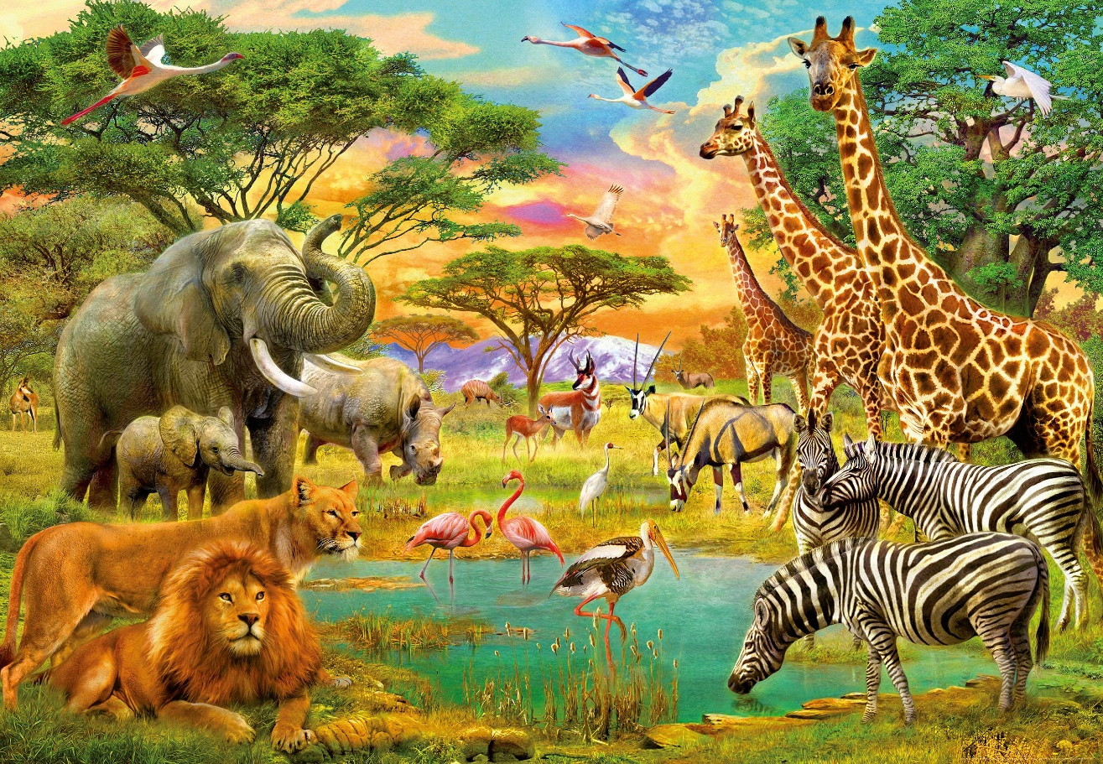

Лев в саванне 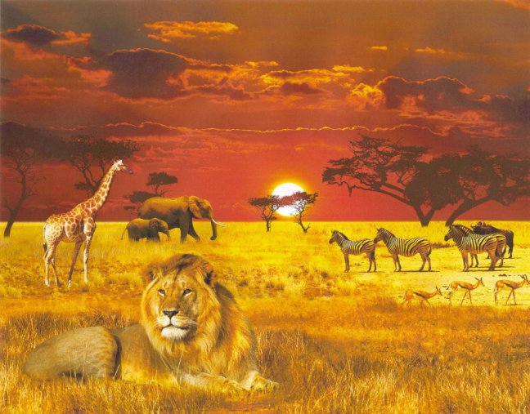

Итоговый рисунок.

